**Requirement**

**1) Identify the context of this project. Who are relevant stakeholders? What are their current needs? What could be their current problem? In your opinion, what benefits UWC 2.0 will be for each stakeholder?**

1. Xác định bối cảnh của dự án:

Quản lý chất thải đô thị là một trong những vấn đề đáng kể đối với nhiều nước trên thế giới và do đó nó được xem là một trong những điều cần cải thiện trong Mục tiêu phát triển bền vững (SDG 11: thành phố và cộng đồng bền vững và SDG 6: nước sạch và vệ sinh môi trường). Sự chú ý đặc biệt đến các nước đang phát triển tiếp tục ưu tiên phát triển và tăng trưởng kinh tế. Trong bối cảnh đô thị, quản lý chất thải rắn rất tốn kém và không hiệu quả. Sự cải thiện trong việc thu gom và quản lý chất thải do chính phủ và các tổ chức ảnh hưởng tích cực đến các thành phố, xã hội và môi trường.

Vì vậy, Tổ chức X đã ký hợp đồng nhằm phát triển hệ thống quản lý thông tin với tên là UWC 2.0 nhằm nâng cao hiệu quả thu gom rác của Nhà cung cấp dịch vụ Y.

1. **Các bên liên quan (stakeholders)**

* Tổ chức X (Organization X): tố chức ký hợp đồng để phát triển hệ thống quản lý thông tin.
* Nhà cung cấp dịch vụ Y (Service provider Y): Nhà cung cấp dịch vụ hợp tác với tổ chức X để phát triển hệ thống.
* Nhân viên hậu cần (Back officers): người vận hành hệ thống trung tâm, giám sát và điều phối những người thu gom và người lao công
* Người thu gom(collectors): Sử dụng các phương tiện để thu gom rác thải từ các MCP.
* Người lao công(janitors): Sử dụng các troller để dọn rác thải tại các khu vực được giao và chuyển đến MCP.

1. **Nhu cầu hiện tại của các bên liên quan**

* Nhà cung cấp dịch vụ Y: cần hệ thống UWC 2.0 để sử dụng data từ UWC 1.0 và việc quản lý công việc có thể tương tác với UWC 1.0 nhiều nhất có thể. Hệ thống sẽ có thể xử lý dữ liệu real-time từ ít nhất 1000 MCP cùng lúc và 10000 MCP trong 5 năm. Giao diện UWC 2.0 là tiếng Việt, có thể chuyển sang tiếng Anh trong tương lai.
* Back officers:
* Xem lịch làm việc của janitor và collector.
* Xem các phương tiện và thông số kỹ thuật.
* Xem thông tin các MCP được cập nhật mỗi 15 phút.
* Phân công phương tiện cho các janitor và collector.
* Phân công các MCP.
* Tạo lộ trình cho collector mà tối ưu nhiên liệu và khoảng cách di chuyển.
* Gửi tin nhắn cho các collector và janitor.
* Collector và janitor:
* Xem lịch làm việc của mình.
* Xem chi tiết công việc của mình hằng ngày, hàng tuần.
* Liên hệ được với các collector, janitor khác, back officer. Tin nhắn real-time delay không quá 1 giây.
* Check in / check out task
* Được thông báo MCP nào đã đầy.

1. **Vấn đề hiện tại đang gặp:**

* Tổ chức thu gom rác: Hệ thống UWC 1.0 chưa đáp ứng được nhu cầu hiện tại của các hộ gia đình, hiệu quả công việc chưa tốt.
* Back officers, collector, janitor: Tồn tại những khó khăn trong công việc với UWC 1.0.

1. **Theo bạn, lợi ích của UWC 2.0 đối với**

* Tổ chức X: có lợi nhuận, tích lũy thêm kinh nghiệm phát triển phần mềm.
* Nhà cung cấp dịch vụ Y: Đạt công suất lớn hơn, đem lại lợi nhuận, đáp ứng được nhu cầu của nhiều hộ gia đình hơn.
* Nhân viên hậu cần, collector và janitor: Dễ sử dụng hơn, hiệu quả hơn, hỗ trợ tốt công việc, giúp nhân viên tối đa hóa hiệu suất, giúp nhân viên dễ quản lý, giám sát tiến độ công việc, …

**2) Describe all functional and non-functional requirements that can be inferred from the project description. Draw a use-case diagram for the whole system**

1. **Functional requirements:**

**Hệ thống:**

* Hệ thống cần được thiết kế để cho phép người dùng tiếp cận và sử dụng các dịch vụ, công việc mà họ kỳ vọng hệ thống sẽ cải thiện hiệu suất từ các hệ điều hành Desktop gồm MacOS và Windows, các hệ điều hành di động thông dụng như Android và iOS thông qua chiến lược đơn giản và dễ tiếp cận như giải pháp viết chương trình phần mềm.
* Hệ thống cần cho phép các chủ thể liên quan đến nó được thể hiện dưới các tài khoản đăng nhập để xác thực các quyền hạn mà họ có trong hệ thống, thời gian mà họ có các quyền hạn trên trong giờ làm việc trước khi chủ động hoặc bị buộc đăng xuất.
* Hệ thống cần cho phép các chủ thể có tài khoản xác thực với nó có thể khôi phục lại tài khoản của họ khi họ mất quyền truy cập đối với tài khoản như trường hợp quên mật khẩu, hoặc mất tài khoản.
* Hệ thống có thể ghi nhận thời gian đăng nhập – thời gian sử dụng dịch vụ xác thực của hệ thống, sự liên tục của kết nối và thời gian đăng xuất để tiến hành việc chấm công.
* Hệ thống có khả năng lưu trữ lịch sử làm việc (working log) của tất cả các nhân viên trong ít nhất 1 tuần để đo lường giới hạn làm việc tối đa trong tuần.
* Hệ thống có khả năng nhận dữ liệu từ phiên bản cũ hơn của nó, tiến hành xử lý chúng, lưu trữ và cho phép các dữ liệu này được sử dụng như một thành phần dữ liệu trong các dữ liệu mà nó sẽ tạo ra. (making data from old version act like it’s native to this new system)
* Hệ thống cần phải có khả năng kết nối đến tối thiểu 1000 điểm thu dữ liệu được yêu cầu (MCPs – major collecting points), ghi nhận các dữ liệu này, xử lý các dữ liệu này và báo cáo ngay sau xử lý chúng. Trong trường hợp này là gửi thông báo cho Back officer, Janitors và Collectors các MCPs gần đầy, và hiển thị tổng lượng rác thải đang chứa của từng điểm dữ liệu được thu.
* Hệ thống phải cho phép các thiết bị kết nối với giao tiếp thông qua các tin nhắn. Các tin nhắn tối thiểu phải là tin nhắn chữ, có thể có thêm hình ảnh, thông báo. Trong trường hợp tin nhắn được gửi đi khi không có kết nối Internet, giải pháp cuối của hệ thống cần phải có khả năng lưu trữ và gửi chúng đi khi có kết nối trở lại. Tương tự cho việc nhận tin nhắn, hệ thống cần kiểm tra xem người nhận đã nhận được tin nhắn chưa và tiến hành gửi lại.

**Back officer:**

* Back officer phải có khả năng xem nhanh qua tất cả các Collectors và Janitors hiện có, không nhất thiết là xem được cả thông tin cá nhân của họ, nhưng phải xem được lịch làm việc của tất cả các Janitors và Collectors.
* Back officer phải được dùng dịch vụ tài khoản xác thực của hệ thống để chấm công.
* Back officer phải có khả năng xem nhanh qua tất cả thông tin được lưu trữ của tất cả các phương tiện hiện có.
* Back officer phải có khả năng tạo các lộ trình cho các phương tiện.
* Back officer phải có khả năng lộ trình cho từng phương tiện.
* Back officer phải có khả năng giao phương tiện cho Collectors và Janitors.
* Back officer phải có năng giao nhiệm vụ cho Collectors và Janitors. Cụ thể thì Collectors sẽ được giao vận hành lộ trình trong thời gian quy định của lộ trình mà phương tiện được giao, và Janitors sẽ được giao việc gom rác tại các khu vực cụ thể nào ở xung quanh các MCPs.
* Back officer phải có khả năng dùng dịch vụ tin nhắn của hệ thống.

**Janitors và Collectors:**

* Janitors và Collectors phải có khả năng xem một cách chi tiết tất cả các lịch làm việc họ có theo dạng ngày hoặc dạng tuần.
* Janitors và Collectors phải có khả năng dùng dịch vụ tin nhắn của hệ thống.
* Janitors và Collectors phải được dùng dịch vụ tài khoản xác thực của hệ thống để tiến hành chấm công.
* Janitors và Collectors phải được hệ thống báo cáo các dữ liệu mà nó thu được từ các MCPs, và được nhắc nhở đặc biệt các MCPs đầy.

1. **Non-functional requirements:**

**Yêu cầu sản phẩm:**

* Hiệu năng:
* Các trao đổi giữa thiết bị đầu cuối và hệ thống cần phải được tối ưu và tối giản để đảm bảo thời gian phản hồi với hệ thống và giữa thiết bị kết nối không quá 1 giây trong tất cả các hoạt động trao đổi tin nhắn, nhận thông báo và cập nhật vị trí cho Back officer; không quá 15s trong các trường hợp cập nhật thông tin về lộ trình tuyến.
* Các thành phần UI, UX, xử lý nên được thiết kế để không cần sử dụng nhiều tài nguyên xử lý, đảm bảo các phản hồi của ứng dụng kết nối với các thao tác sử dụng không quá 1 giây trên các thiết bị kết nối sử dụng CPU tiến trình dưới 20 nm và trên hệ thống.
* Giải pháp kết nối với hệ thống khi dùng trên các thiết bị nên được thiết kế để không tiêu thụ quá nhiều năng lượng, giúp tiết kiệm pin cho các trường hợp sử dụng điện thoại hoặc laptop. (đảm bảo được 5 giờ sử dụng trên các thiết bị có dung lượng pin từ 14Wh)
* Hệ thống nên có thể hỗ trợ tối thiểu 1000 kết nối với MCPs và 10.000 trong 5 năm tới, và tối thiểu 100 kết nối từ người dùng ở thời điểm được tạo ra.
* Thời gian để khởi động lại tất cả và đi vào vận hành bình thường tối đa 3 phút.
* Tính dễ sử dụng:
* Các thành phần UI, UX nên được thiết kế một cách đơn giản, dễ hiểu để Janitor và Collector có thể biết cách sử dụng sau 5 phút tập luyện; để Back officer có thể học xong cách sử dụng các chức năng chính như tạo, sắp xếp và xem công việc trong vòng 30 phút.
* Có các bảng hỗ trợ kèm hình ảnh cho tất cả các chức năng chính yếu.
* Các thành phần UI, UX nên được thiết kế để có thể dễ dàng thao tác trong các môi trường vận hành và điều kiện ngoại cảnh khác nhau. Cụ thể thì với các giải pháp kết nối từ văn phòng, màu sắc của các thành phần nên tương phản với ánh sáng đèn điện; và với điện thoại thì có thể tạo các nút bấm to hơn giúp việc chạm chính xác dễ dàng thực hiện, màu nền, chữ và kích cỡ chữ hỗ trợ nhìn đọc tốt trong điều kiện ánh sáng nắng mạnh và thiết bị có độ sáng tối đa dưới 500 nits.
* Các thành phần UI, UX phải được thiết kế để hỗ trợ việc hiển thị giúp nắm bắt nhanh các thông tin cần thiết và quan trọng, với cụ thể là lịch làm việc của các Janitors và Collector, trong 1 khung màn hình duy nhất, không cần cuộn xuống.
* Các thông báo và tương tác nên được thiết kế để giúp các Janitor và Collector dùng điện thoại chỉ mở điện thoại khi cần thiết – như thông báo MCPs đầy hoặc tin nhắn khẩn từ Back officer, giúp họ tập trung vào công việc.
* Ngôn ngữ của chương trình nên là tiếng Việt, với sự hỗ trợ tiếng Anh trong tương lai.
* Bảo mật:
* Có cơ chế nhắc nhở đổi mật khẩu cho tài khoản mỗi 6 tháng
* Cơ chế thông báo khi ghi nhận đăng nhập từ các thiết bị lạ và đồng thời xác thực chính chủ đăng nhập bằng các giải pháp như chọn những người nhắn tin gần đây hoặc chọn vào những ca làm mà họ chọn gần đây.
* Có khả năng chống đỡ và giảm thiểu thiệt hại khi bị chủ động tấn công làm tê liệt hệ thống, ít nhất là có thể chống đỡ DDoS quy mô nhỏ.

**Yêu cầu từ tổ chức:**

* Vận hành:
* Hệ thống có thể truy cập được từ các hệ điều hành thông dụng như Microsoft Windows, macOS, Android và iOS.
* Hệ thống nên được truy cập từ ứng dụng phần mềm hoặc sử dụng trực tiếp trên trình duyệt.
* Hệ thống phải cập nhật, thu các thông tin từ các MCP mỗi 15 phút và đảm bảo thông tin được cập nhật tốt trong 95% thời gian vận hành.
* Khi gặp các sự cố sập hệ thống, thời gian sửa lỗi tiến hành khởi động lại và đi vào hoạt động bình thường tối đa là 15 phút.
* Xác suất sập hệ thống thấp hơn 0.1%.
* Xác suất dữ liệu bị lỗi khi hệ thống sập thấp hơn 1%.
* Hệ thống phải đảm bảo có mặt trong 99% thời gian vận hành.

1. **Use case diagram for UWC 2.0 system:**

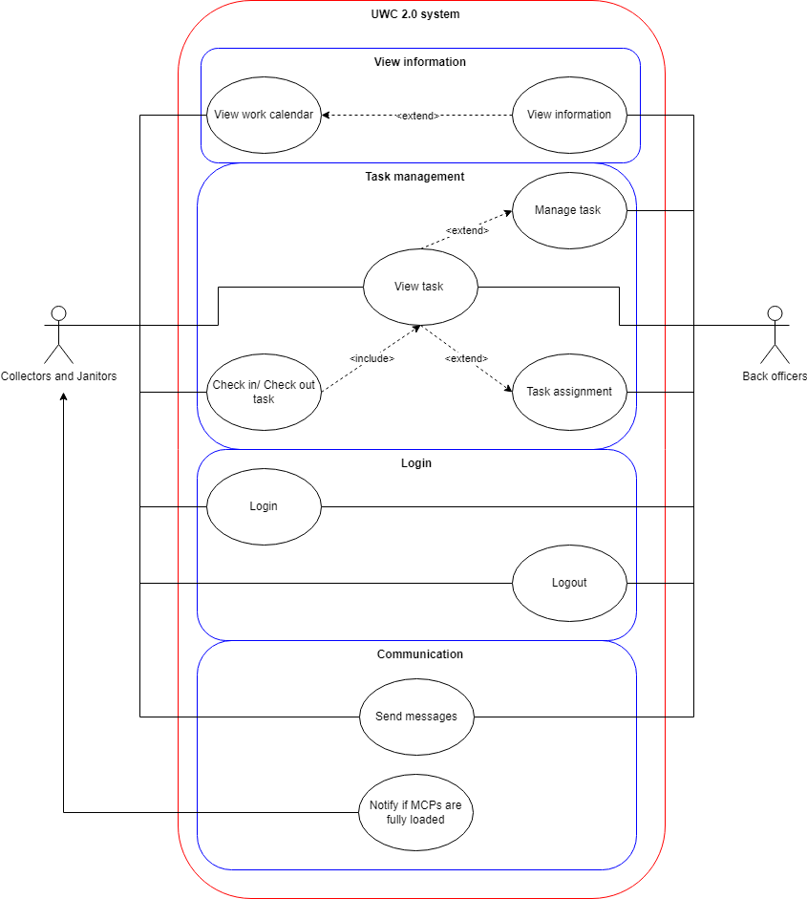

**3) For the Task assignment module, draw its use-case diagram and describe the use-case using a table format**

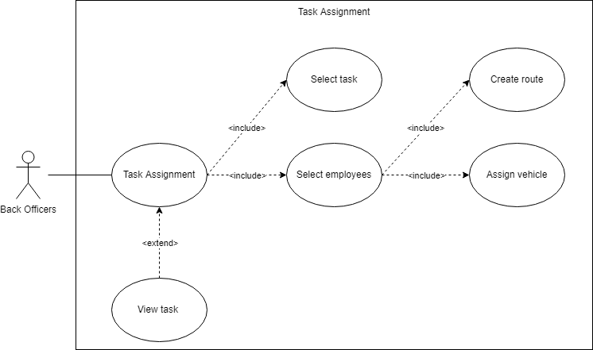

|  |  |
| --- | --- |
| **Use-case name** | **Task assignment** ( Chỉ định nhiệm vụ ) |
| **Actor** | Back officer ( Nhân viên hậu cần ) |
| **Description** | Nhân viên hậu cần quản lý, sắp xếp và chỉ định công việc cho những người thu gom và những người lao công. |
| **Precondition** | Nhân viên hậu phải đăng nhập vào hệ thống bằng tài khoản hợp lệ để có thể chỉ định công việc. |
| **Normal flow** | 1. Nhân viên hậu cần đăng nhập vào hệ thống, hệ thống bắt đầu hiển thị giao diện chức năng chính Task assign ( Chỉ định nhiệm vụ ) với các Options ( Lựa chọn ) sau:   * View task: Tổng quát nhiệm vụ của những người lao công và những người thu gom. * Select task: Chọn công việc để phân công. * Select employee: Phân công công việc cho những người thu gom và những người lao công.   2. Nhân viên hậu cần chọn một Option và hệ thống chuyển hướng sao giao diện của Option đã chọn.  3. Nhân viên hậu cần thực hiện các thao tác và hoàn tất các công việc trên Option đã chọn.  4. Hệ thống quay trở về giao diện chức năng Task assign.  5. Nhân viên hậu chọn Xác nhận để lưu thông tin nhiệm vụ. |
| **Exception** | Không |
| **Specific flow** | Alternative Flows 1: Tại bước 3:  3a. Khi xác nhận nhiệm vụ chỉ định trong Option “Select task” thì mới thực hiện được Option “Select employees”  Alternative Flows 2: Tại bước 3:  Nhân viên hậu cần có thể thay đổi thông tin đã chọn ở hai Option “Select task” và “Select employees” bằng cách chọn lại chính Option đó.  Alternative Flows 3: Tại bước 3:  Nhân viên hậu cần có thể xóa thông tin đã chọn ở hai Option “Select task” và “Select employees” bằng cách chọn nút “Clear” kế bên từng Option. |

|  |  |
| --- | --- |
| **Use-case name** | **View task** ( Xem nhiệm vụ ) |
| **Actor** | Back officer ( Nhân viên hậu cần ) |
| **Description** | Nhân viên hậu phải đăng nhập vào hệ thống bằng tài khoản hợp lệ để có thể xem nhiệm vụ |
| **Precondition** | Nhân viên hậu cần chọn option này từ giao diện chức năng Task assignment. |
| **Normal flow** | 1. Hệ thống hiển thị danh sách những nhiệm vụ có trên hệ thống bao gồm đã giao và chưa giao.  2. Nhân viên hậu cần có thể xem các thông tin của những nhiệm vụ.   * Các thông tin cơ bản. * Lịch trình làm việc. * Khu vực làm việc. * Số lượng nhân viên tối thiểu để thực hiện * Danh sách nhân viên phân công thực hiện(Có thể trống) * Tình trạng nhiệm vụ(Chưa giao/Đã giao/ Đang thực hiện/ Hoàn thành/Bị hủy)   3. Sau khi hoàn tất các thao tác, nhân viên hậu cần có thể nhấn nút “ Trở lại “ để quay lại giao diện trước đó. |
| **Exception** | Không |
| **Specific flow** | Không |

|  |  |
| --- | --- |
| **Use-case name** | **Select task** (Chọn nhiệm vụ) |
| **Actor** | Back officer ( Nhân viên hậu cần) |
| **Description** | Nhân viên hậu sẽ chọn nhiệm vụ chưa được phân công để tiến hành phân công nhiệm vụ. |
| **Precondition** | Nhân viên hậu cần chọn option này từ giao diện chức năng Task assignment. |
| **Normal flow** | 1. Hệ thống hiển thị tổng quan danh sách các nhiệm vụ chưa được phân công.  2. Nhân viên hậu cần nhấn vào nhiệm vụ chỉ định.  3. Hệ thống hiển thị danh sách thông tin công việc, địa chỉ, số lượng nhân viên tối thiểu để thực hiện và bản đồ kế bên hiển thị khu vực làm việc.  4. Nhân viên hậu chọn xác nhận và hệ thống sẽ quay lại giao diện Chỉ định nhiệm vụ. |
| **Exception** | Không |
| **Specific flow** | Alternative Flows 1: tại bước 1  a. Nhân viên hậu cận nhấn phím “Lọc” để lọc ra những nhiệm vụ theo đúng tiêu chí  b. Nhân viên hậu cần chọn cách lọc bằng cách nhấn vào các nút “Thời gian”, “Địa điểm”, “Số lượng nhân viên”  c. Hệ thống thống sẽ sắp xếp theo quy luật đã chọn |

|  |  |
| --- | --- |
| Use-case name | **Select employees** ( Chọn nhân viên thực hiện ) |
| Actor | Back officer ( nhân viên hậu cần ) |
| Description | Nhân viên hậu cần chọn các nhân viên thích hợp cho nhiệm vụ cần chỉ định |
| Precondition | Nhân viên hậu cần làm việc trong option Task assignment để có thể thao tác trong mục này và đã xác nhận nhiệm vụ muốn chỉ định trong giao diện Select task. |
| Normal flow | 1. Hệ thống hiển thị các danh sách các nhân viên thích hợp cho nhiệm vụ đã chọn(lịch trống, chưa đủ tiêu chỉ công việc, …) và 2 Option:   * Assign vehicle: Chỉ định phương tiện sử dụng cho nhân viên trong nhiệm vụ trên * Create route tạo tuyến đường cho người lao công.   2. Nhân viên hậu cần đánh dấu các nhân viên muốn chỉ định.  3. Khi chọn đủ số lượng nhân viên đáp ứng đủ tiêu chí, Nhân viên hậu cần nhấn nút “Khóa lựa chọn”.  4. Nhân viên hậu cần chọn một Option và hệ thống sẽ chuyển hướng sao giao diện của Option đã chọn.  5. Nhân viên hậu cần thực hiện các thao tác và hoàn tất các công việc trên Option đã chọn.  6. Hệ thống quay trở về giao diện chức năng Chọn nhân viên thực hiện.  7. Nhân viên hậu chọn Xác nhận để lưu thông tin đã chọn. |
| Exception | Exceptions 1: tại bước 3  Khi nhân viên hậu cần chưa đánh dấu đủ số lượng nhân viên tối thiểu cho nhiệm vụ chỉ định mà nhấn nút “Khóa lựa chọn”, hệ thống sẽ báo “Chưa đủ số lượng nhân viên tối thiểu”.  Exceptions 2: tại bước 7  Nếu thông tin tại giao diện hiển thị thông tin của một trong hai Option Assign vehicle hoặc Create route trống thì sẽ không thể nhấn nút “Xác nhận” |
| Specific flow | Alternative Flows 1: tại bước 2  Nhân viên hậu cần có thể nhấn nút “Hủy” kế bên nút “Khóa lựa chọn” để có thể sửa đổi danh sách nhân viên đã đánh dấu trước đó.  Alternative Flows 2: tại bước 6  Nhân viên hậu cần có thể chọn nút “Clear” tương ứng bên cạnh hai Option “Assign vehicle” và “Create route” để xóa thông tin đã chọn trước đó trong file |

|  |  |
| --- | --- |
| **Use-case name** | **Assign vehicle** ( Chỉ định phương tiện sử dụng / di chuyển ) |
| **Actor** | Back officer ( Nhân viên hậu cần ) |
| **Description** | Nhân viên hậu cần quản lý thông tin các phương tiện và chỉ định người sử dụng phương tiện đó. |
| **Precondition** | Nhân viên hậu cần chọn option này từ giao diện chức năng Select employees. |
| **Normal flow** | 1. Hệ thống hiển thị danh sách những phiên tiện sử dụng / di chuyển.  2. Nhân viên hậu cần có thể xem thông tin về các phương tiện bao gồm:   * Các thông số kỹ thuật: trọng lượng, năng lượng, nguyên liệu, etc. * Tình trạng hiện tại: có sẵn hay không, trạng thái như thế nào, etc.   3. Sau khi kiểm tra thông tin các phương tiện, nhân viên hậu cần đánh dấu phương tiện đó và nhấn nút chọn.  4. Hệ thống sẽ chuyển qua giao diện “Phân công lái xe”, trong giao diện hiển thị danh sách những nhân viên được phân công vào nhiệm vụ chỉ định  5. Nhân viên hậu cần chọn một người thích hợp, hệ thống hiển thị thông báo xác nhận, nhân viên hậu cần nhấn nút “ Xác nhận “ để hoàn tất việc chỉ định.  6. Hệ thống quay về giao diện “Select employees” |
| **Exception** | Không |
| **Specific flow** | Không |

|  |  |
| --- | --- |
| Use-case name | **Create route** ( Tạo tuyến đường hoạt động ) |
| Actor | Back officer ( nhân viên hậu cần ) |
| Description | Nhân viên hậu cần khảo sát khu vực và tìm ra tuyến đường hoạt động phù hợp cho những người thu gom. |
| Precondition | Nhân viên hậu cần chọn option này từ giao diện chức năng Select employees. |
| Normal flow | 1. Hệ thống hiển thị danh sách các lao công được phân công vào nhiệm vụ chỉ định và bản đồ khoanh vùng khu vực chỉ định với những tuyến đường cố định đã được thiết lập sẵn thông qua bản đồ.  2. Nhân viên hậu cần chọn một người lao công từ danh sách và chọn một trong các tuyến đường bằng cách nhấn vào tuyến đường đó, sau đó nhấn nút “Chỉ định”, đợi hệ thống hiển thị thông báo xác nhận.  3. Tiếp tục thực hiện lại bước 2 cho đến khi hoàn thành đủ số lượng.  4. Sau đó nhấn “Xác nhận” để kết thúc, hệ thống quay lại giao diện “Select employees” |
| Exception | Exceptions 1: Tại bước 2,  Nếu nhân viên hậu cần chỉ định người lao công vào tuyến đường đã chỉ định cho người lao công khác, hệ thống sẽ thông báo “ Tuyến đường đã được chỉ định trước đó. Vui lòng chọn tuyến đường khác”  Exceptions 2: Tại bước 2  Nếu chỉ chọn một trong 2 người lao công hoặc tuyến đường hoặc chưa chọn cả hai, hệ thống sẽ thông báo “ Thông tin không hợp lệ” |
| Specific flow | Alternative Flows 1: tại bước 3  a. Hệ thống sẽ có giao diện danh sách lưu các thông tin người lao công và tuyến đường đã chỉ định trong bước 2.  b. Nhân viên hậu cần có thể xóa thông tin nếu muốn bằng cách đánh dấu thông tin muốn xóa và chọn nút “Delete” |